新桥街道中心幼儿园小三班幼儿生活状况记录表

观察时间：9.16

观察对象：小三班幼儿

观察者：朱老师、张老师

观察目标：了解目标幼儿入园初期的适应能力

观察内容：观察目标幼儿来园、午餐、午睡、游戏等情况。

|  |  |  |  |  |  |
| --- | --- | --- | --- | --- | --- |
| 学号 | 姓名 | 独自进教室 | 午餐情况 | 午睡情况 | 备注 |
| 1 | **巢熠阳** | 未来园 | 未来园 | 未来园 | 未来园 |
| 2 | **王钧逸** | ○ | ○ | √ | 老师喂 |
| 3 | **陈雨航** | ○ | √ | √ | 适应良好 |
| 4 | **孙贝牙** | √ | √ | √ | 陪伴睡觉 |
| 5 | **陈盼** | √ | √ | ○ | 适应良好 |
| 6 | **李宇涵** | √ | ○ | √ | 剩蔬菜、未喝汤 |
| 7 | **穆永泽** | √ | ○ | ○ | 剩蔬菜，陪伴睡觉 |
| 8 | **陆宇轩** | √ | ○ | √ | 老师喂，剩蔬菜，陪伴睡觉 |
| 9 | **张睿宸** | √ | √ | √ | 适应良好 |
| 10 | **高文浩** | √ | ○ | √ | 添饭，剩蔬菜 |
| 11 | **郁明泽** | √ | √ | √ | 老师喂菜，陪伴睡觉 |
| 12 | **万灵杰** | √ | ○ | √ | 剩蔬菜 |
| 13 | **袁明楷** | √ | ○ | √ | 剩蔬菜 |
| 14 | **张砚钧** | √ | √ | √ | 适应良好 |
| 15 | **蒋绍文** | √ | √ | √ | 陪伴睡觉 |
| 16 | **赵天羽** | √ | √ | √ | 适应良好 |
| 17 | **唐锦轩** | √ | ○ | √ | 老师喂，剩蔬菜 |
| 18 | **何书泽** | √ | √ | ○ | 适应良好 |
| 19 | **杨景言** | √ | √ | √ | 老师喂菜 |
| 20 | **欧阳悦** | √ | √ | √ | 适应良好 |
| 21 | **陆忻妍** | ○ | √ | √ | 适应良好 |
| 22 | **黄钰洁** | √ | √ | √ | 适应良好 |
| 23 | **蔡晗熙** | √ | ○ | √ | 剩蔬菜 |
| 24 | **韩文雅** | √ | √ | √ | 适应良好 |
| 25 | **陈悦** | √ | ○ | √ | 剩蔬菜 |
| 26 | **丁妤暄** | √ | ○ | √ | 剩蔬菜 |
| 27 | **贾清晨** | √ | √ | √ | 适应良好 |
| 28 | **朱明曦** | √ | √ | √ | 适应良好 |
| 29 | **钱宣妤** | √ | √ | ○ | 适应良好 |
| 30 | **叶歆雅** | √ | √ | √ | 老师喂 |
| 31 | **郑雅姝** | √ | √ | √ | 适应良好 |
| 32 | **朱姝妍** | √ | ○ | √ | 剩蔬菜 |
| 33 | **杨芷若** | √ | ○ | √ | 剩蔬菜 |
| 34 | **任伊桐** | √ | √ | √ | 陪伴睡觉 |

备注：（进教室：独自进√ 陪伴进○ 午餐：吃完√ 没吃完○ 午睡：12：30 √ 12:00-13:00：○ ）

**评价与分析：**

来园人数33人，有1位幼儿请假。

**入园情绪及喝牛奶：**

孩子们已经逐渐的适应的幼儿园，今天，大部分的孩子能够开开心心的拿好自己的东西进入幼儿园，张嘴给保健老师检查嘴巴，在进入教室之后，孩子们主动将自己的东西放入抽屉，并洗手准备喝牛奶。王钧逸、陈雨航、陆忻妍需要老师陪伴进入教室，其他幼儿都能够自己独自进入教室，并在提醒下放好自己的物品。陆忻妍、陈雨航在进入教室时出现轻微的情绪反应，但是进入教室之后，在老师和同伴的陪伴游戏之下，情绪便逐步缓解。

今天，我们继续进行自主喝牛奶，部分幼儿进入幼儿园之后便主动洗手喝牛奶，但是还有部分幼儿需要提醒。在喝过牛奶之后，李宇涵、高文浩、郁明泽、袁明楷、张砚钧、蒋绍文、唐锦轩、欧阳悦、黄钰洁、韩文雅、陈悦、丁妤暄、贾清晨、朱明曦、叶歆雅、杨芷若在提醒下能够将牛奶卡放好。

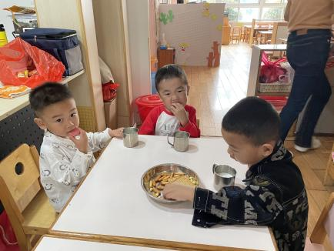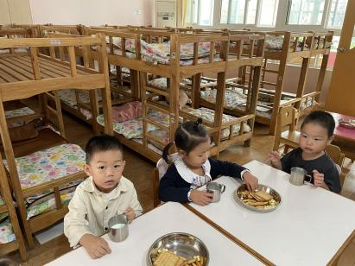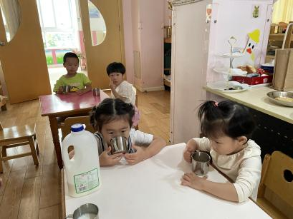

**集体活动：**

本节活动属于概念活动。概念的重点既是知识技能的掌握，也是数学思维的渗透。认识1和许多是幼儿认识数的开始，因此这一认识过程及相应方法的掌握，对幼儿的数学学习非常重要。1个和1个合起来是许多，许多可以分成1个1个。本次活动先让幼儿从游戏情境中发现1和许多，然后在自己的操作中感知一和许多的关系。

在活动的过程中，叶歆雅、陆忻妍、陈悦、张砚钧、蒋绍文、黄钰洁、张睿宸、李宇涵、韩文雅、丁妤喧、贾清晨、朱明曦、杨芷若、袁明楷、郁明泽、蔡晗熙、能够仔细倾听，了解游戏的要求。赵天羽、杨景言、何书泽、陈盼、王钧逸、陈雨航、孙贝牙、陆宇轩、唐锦轩、钱宣妤、郑雅姝、任伊桐、穆永泽、高文浩、朱姝妍、万灵杰、欧阳悦、能积极参与操作活动，对数学活动感兴趣。

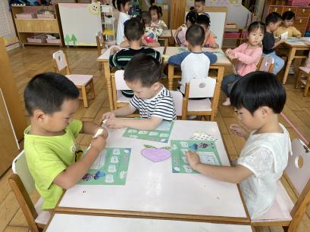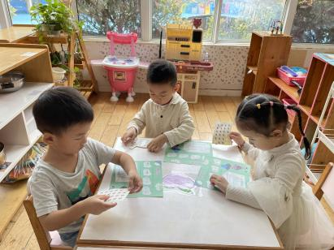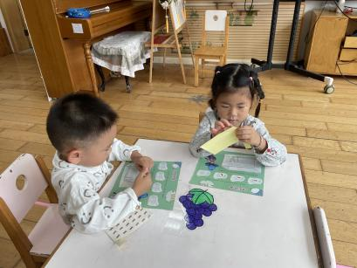

**午餐情况：**

今天，我们午餐吃得是肉末鸡蛋羹，油面筋炒大白菜，番茄土豆汤，在今天的午餐过程中，大部分的孩子都能将自己的一份饭都吃完，高文浩小朋友能够主动添饭，李宇涵、穆永泽、陆宇轩、高文浩、万灵杰、袁明楷、唐锦轩、蔡晗熙、陈悦、丁妤暄、朱姝妍、杨芷若等孩子菜未全部吃完，

**午睡情况：**

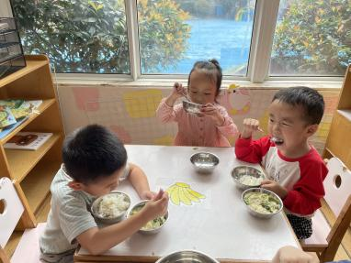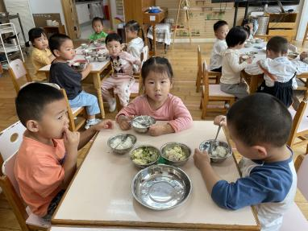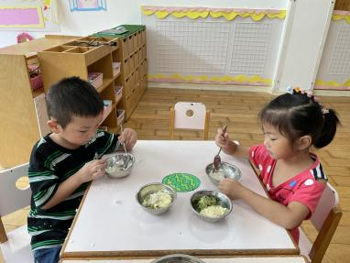

今天，我们班的午睡情况较好，巢熠阳、王钧逸、陈雨航、孙贝牙、李宇涵、陆宇轩、张睿宸、高文浩、郁明泽、万灵杰、袁明楷、张砚钧、蒋绍文、赵天羽、唐锦轩、杨景言、陆忻妍、欧阳悦、黄钰洁、蔡晗熙、韩文雅、陈悦、丁妤喧、贾清晨、朱明曦、叶歆雅、郑雅姝、朱姝妍、杨芷若、任伊桐等幼儿在12:30 前便能够自主进入睡眠，孙贝牙、穆永泽、陆宇轩、郁明泽、蒋绍文、任伊桐等孩子需要老师陪伴入睡。今天入睡前，孩子们的情绪较平稳。

**晨间区域游戏情况：**

今天，在喝过牛奶之后我们便开始进行区域游戏，在游戏中，孩子们选择自己喜欢的游戏玩一玩，有的孩子在用磁力片制作城堡，有的则在照顾娃娃，给娃娃喂饭，有的在用积木搭建马路、机器人，有的在玩弹球的游戏，还有的给娃娃吹头发，孩子们玩得可开心啦！

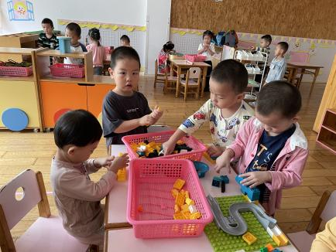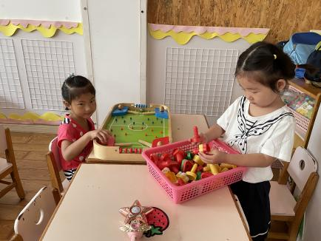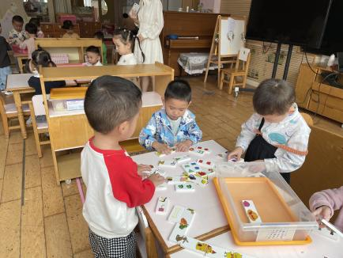

老师的话：

1.今天周五，不上延时班，放学时间为15:35。

2.从今天开始，孩子们的胸卡都不再带回家，留在幼儿园使用哦！

3.本周被子会发放回去洗晒，所以务必请接送家长在相应的时间有序的排成两列队伍站好在通道里，被子会先按照顺序发放给每位家长，然后孩子在依次按队伍顺序点到名字交接给家长，所以务必请家长有序排好队，不要急一个接着一个，为幼儿做好有序排队的榜样！另外今天的数学活动小练习在被子里大家回去后记得拿出来！